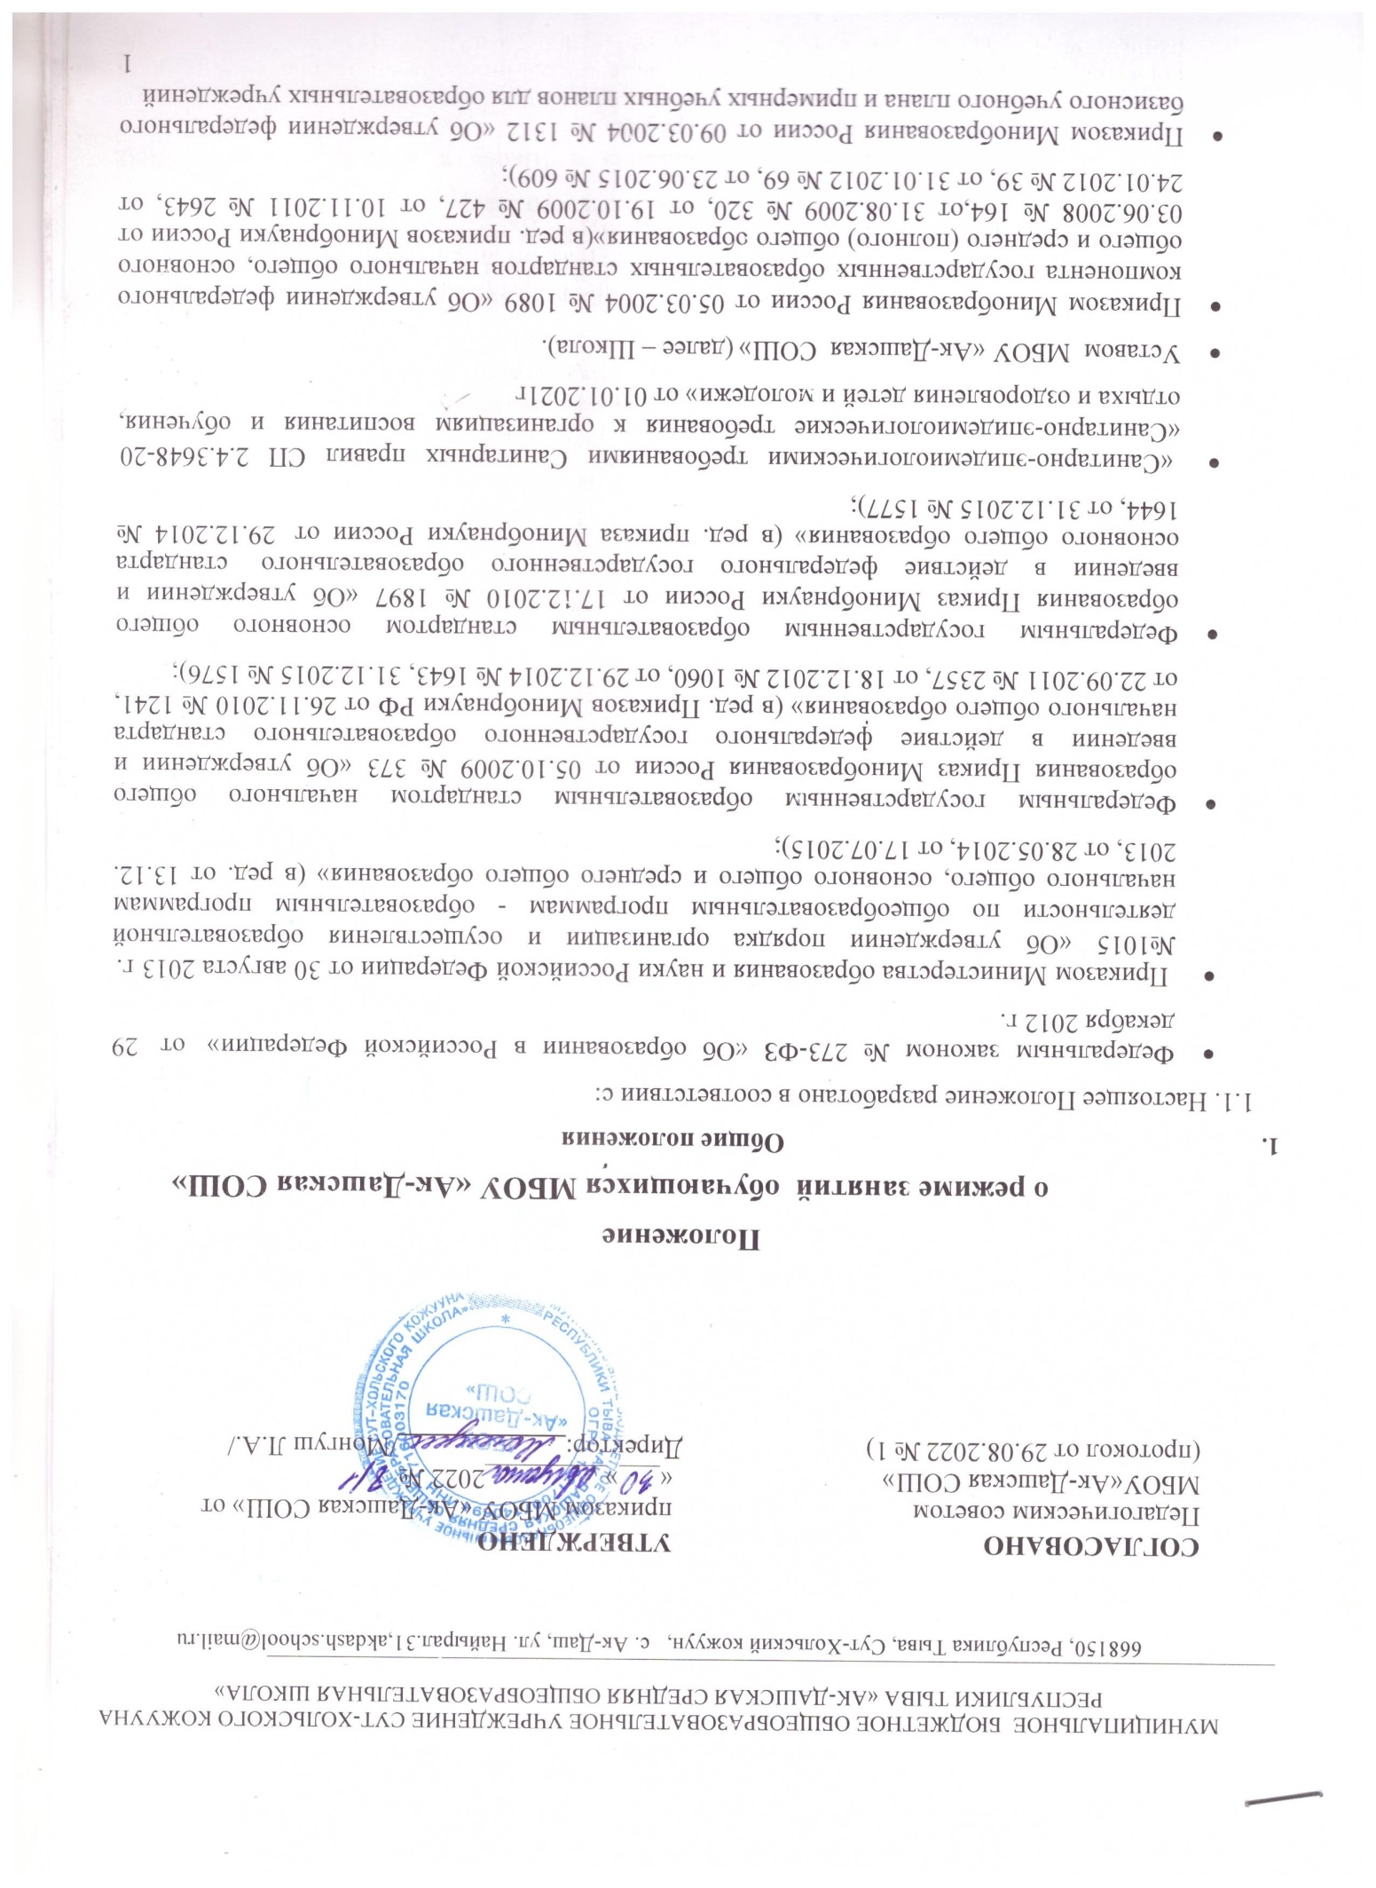

МУНИЦИПАЛЬНОЕ БЮДЖЕТНОЕ ОБЩЕОБРАЗОВАТЕЛЬНОЕ УЧРЕЖДЕНИЕ СУТ-ХОЛЬСКОГО КОЖУУНА РЕСПУБЛИКИ ТЫВА «АК-ДАШСКАЯ СРЕДНЯЯ ОБЩЕОБРАЗОВАТЕЛЬНАЯ ШКОЛА»
__________________________________________________________________________________________
668150, Республика Тыва, Сут-Хольский кожуун, с. Ак-Даш, ул. Найырал.31,akdash.school@mail.ru

СОГЛАСОВАНО  Педагогическим советом МБОУ«Ак-Дашская СОШ» (протокол от 29.08.2022 № 1) | УТВЕРЖДЕНО  приказом МБОУ «Ак-Дашская СОШ» от «___»_________2022 №  Директор: /Монгуш Л.А./

Положение

о режиме занятий обучающихся МБОУ «Ак-Дашская СОШ»

Общие положения
  - Настоящее Положение разработано в соответствии с:
    - Федеральным законом № 273-ФЗ «Об образовании в Российской Федерации» от 29 декабря 2012 г.
    - Приказом Министерства образования и науки Российской Федерации от 30 августа 2013 г.
№1015 «Об утверждении порядка организации и осуществления образовательной деятельности по общеобразовательным программам - образовательным программам начального общего, основного общего и среднего общего образования» (в ред. от 13.12. 2013, от 28.05.2014, от 17.07.2015);
    - Федеральным государственным образовательным стандартом начального общего образования Приказ Минобразования России от 05.10.2009 № 373 «Об утверждении и введении в действие федерального государственного образовательного стандарта начального общего образования» (в ред. Приказов Минобрнауки РФ от 26.11.2010 № 1241, от 22.09.2011 № 2357, от 18.12.2012 № 1060, от 29.12.2014 № 1643, 31.12.2015 № 1576);
    - Федеральным государственным образовательным стандартом основного общего образования Приказ Минобрнауки России от 17.12.2010 № 1897 «Об утверждении и введении в действие федерального государственного образовательного стандарта основного общего образования» (в ред. приказа Минобрнауки России от 29.12.2014 № 1644, от 31.12.2015 № 1577);
    - «Санитарно-эпидемиологическими требованиями Санитарных правил СП 2.4.3648-20
«Санитарно-эпидемиологические требования к организациям воспитания и обучения, отдыха и оздоровления детей и молодежи» от 01.01.2021г
    - Уставом МБОУ «Ак-Дашская СОШ» (далее – Школа).
    - Приказом Минобразования России от 05.03.2004 № 1089 «Об утверждении федерального компонента государственных образовательных стандартов начального общего, основного общего и среднего (полного) общего образования»(в ред. приказов Минобрнауки России от 03.06.2008 № 164,от 31.08.2009 № 320, от 19.10.2009 № 427, от 10.11.2011 № 2643, от 24.01.2012 № 39, от 31.01.2012 № 69, от 23.06.2015 № 609);
    - Приказом Минобразования России от 09.03.2004 № 1312 «Об утверждении федерального базисного учебного плана и примерных учебных планов для образовательных учреждений

    - Российской Федерации, реализующих программы общего образования» (в ред. приказов Минобрнауки России от 20.08.2008 № 241, 30.08.2010 № 889, 03.06.2011 № 1994, от 01.02.2012 № 74);
    - Приказом Министерства просвещения Российской Федерации от 31 мая 2021г. № 286 «Об утверждении федерального государственного образовательного стандарта начального общего образования»;
    - Приказом Министерства просвещения Российской Федерации от 31 мая 2021г. № 287 «Об утверждении федерального государственного образовательного стандарта основного общего образования»;
    - Учебным планом Школы.
  - Настоящее Положение регламентирует режим занятий обучающихся Школы в части режима учебной деятельности, питания, внеклассной деятельности, двигательной активности, трудовых занятий, выполнения домашних заданий, проведения промежуточной и итоговой аттестации.
  - Организация образовательного процесса в Школе регламентируется учебным планом, календарным учебным графиком и расписаниями занятий, разрабатываемыми и утверждаемыми Школой.
  - Настоящее Положение обязательно для исполнения всеми обучающимися, их родителями (законными представителями) и работниками Школы.

Режим учебной деятельности обучающихся
2.1 . Первый и последний день учебного года в Школе для обучающихся 1–11 классов определяется календарным учебным графиком. График учебного процесса утверждается приказом директора с учетом мнения Педагогического совета Школы.
  - С целью обеспечения эффективного качества образовательной подготовки обучающихся с учетом здоровьесберегающих технологий, учебный год делится на четверти. Между четвертями каникулы. Этим достигается приблизительно равномерное распределение учебной нагрузки в течение всего учебного года, равномерная интервальность отдыха учащихся (здоровье сберегающий подход).
  - В соответствии с федеральным базисным учебным планом и в целях оптимизации учебной нагрузки продолжительность учебного года устанавливается в соответствии с календарным учебным графиком и составляет:
    - в 1 классе — 33 учебные недели,
    - в 9, 11 классах — 34 учебные недели.
    - во 2-8, 10 классах – 35 учебных недель
  - В 9, 11 классах продолжительность аттестационного периода и летних каникул определяется с учетом прохождения учащимися итоговой аттестации.
  - В Школе устанавливается пятидневная рабочая неделя с двумя выходными днями - суббота и воскресенье для 1 и 5 классов, шестидневная рабочая неделя с одним выходным днем воскресенье для 2-4, 6-11 классов.
  - Продолжительность каникул в течение учебного года не менее 30 календарных дней, летом – не менее 8 календарных недель. Для учащихся первых классов в течение года устанавливаются дополнительные недельные каникулы. В каникулярное время в соответствии с необходимыми условиями Школа может организовывать работу пришкольного лагеря.
  - Исходя из п.п. 2.1-2.6. настоящего Положения в Школе в 2022-2023 учебном году используется следующий календарный учебный график:

1четверть 01.09.2022г.- 28.10.2022г. | Каникулы: 29.10.2022г. -06.11.2022г. ( 9 дней)
2 четверть 07.11.2022г.- 29.12.2022г. | Каникулы: 30.12.2022г. - 08.01.2023г. (12 дней)
3 четверть 09.01.2023г.-17.03.2023г. | Каникулы: 18.03.2023г.-26.03.2023г. (9 дней)
4 четверть 27.03.2023г.-31.05.2023г.
1 класс дополнительные каникулы с 20.02.2023г. по 26.02.2023г.

  - Календарный учебный график на каждый учебный год утверждается приказом директора Школы.
  - В Школе обучение осуществляется в одну смену.
  - Начало учебных занятий в 5-11 классах начинается в 8.00 с «утреннего фильтра» с обязательной термометрией, за организацией которого следит сотрудник, назначенный приказом директора. Проведение нулевых уроков не допускается.
  - Расписание учебных занятий составляется в строгом соответствии с требованиями
«Санитарно-эпидемиологических правил и нормативов. Образовательная недельная нагрузка равномерно распределяется в течение учебной недели, при этом объем максимальной допустимой нагрузки в течение дня должен составлять:
    - Для обучающихся 1-х классов устанавливается:
      - «ступенчатый» режим обучения в 1 полугодии: в сентябре, октябре - по 3 урока в день по 35 минут каждый, в ноябре-декабре - по 4 урока (один день 5 уроков) по 35 минут каждый.
      - учебные занятия проводить только в 1 смену;
      - облегчённый учебный день в середине учебной недели;
      - в середине учебного дня (после второго урока) проводится динамическая пауза продолжительностью 40 минут.
      - обучение без домашних заданий;
      - продолжительность урока во 2 – м полугодии – 40 минут с обязательным проведением двух физкультминуток по 1,5-2 минуты каждая (на 10 и 20 минутах урока).

    - для обучающихся 2–4-х классов — не более 5 уроков.
    - для обучающихся 5–6-х классов — не более 6 уроков;
    - для обучающихся 7–9-х классов — не более 7 уроков;
    - для обучающихся 10–11-х классов — не более 8 уроков;
В течение учебного дня не следует проводить более одной контрольной работы. Контрольные работы рекомендуется проводить на 2–4-м уроках.
  - Продолжительность урока (академический час) во 2–11 классах составляет 40 минут.
  - Расписание звонков в течение учебной недели:

7. Расписание звонков 1 класса
1 полугодие 2 полугодие
1 урок – 9.00-9.35 1 урок – 8.30-9.10
2 урок-9.45-10.20 2 урок – 9.20-10.00
3 урок – 10:40 – 11:15 3 урок – 10:20 – 11:00
4 урок – 11:25 – 12:00 4 урок – 11:10 – 11:50

Расписание звонков 2-11 классов

№ урока | Понедельник  Начало и конец урока | Перемена | Вторник-пятница  Начало и конец урока | Перемена
 | 8 ч.00мин.-8ч. 30мин | 10 мин. | Вторник-пятница  Начало и конец урока | Перемена
1 урок | 8 ч.40 мин.-9ч.20 мин. | 10 мин. | 8 ч.00 мин.-8ч.40 мин. | 10 мин.
2 урок | 9 ч.30 мин. - 10 ч.10 мин. | 10 мин. | 8 ч. 50 мин. - 9 ч.30 мин. | 10 мин.
3 урок | 10 ч.20 мин.-11ч.00 мин. | 20 мин. | 9 ч.40 мин. - 10 ч.20 мин. | 10 мин.
4 урок | 11 ч.20мин. - 12 ч.00 мин. | 10 мин. | 10 ч.30мин. - 11ч.10 мин. | 20 мин.
5 урок | 12ч 10 мин. - 12 ч.50 мин. | 10 мин. | 11ч 30 мин. - 12 ч.10 мин. | 10 мин.
6 урок | 13ч.00 мин. - 13 ч.40 мин. | 10 мин. | 12ч.20 мин. - 13 ч.00 мин. | 10 мин.
7 урок | 13ч.50 мин. - 14 ч.30 мин. | 10 мин. | 13ч.10 мин. - 13 ч.50 мин. | 10 мин.
8 урок | 14 ч.40 мин.-15ч.20 мин. |  | 14 ч.00 мин. - 14 ч. 40 мин

Режим питания обучающихся
  - Для организации питания, а также для хранения и приготовления пищи выделяется специальное помещение.
  - Режим работы столовой с 8.00 до 14.00
  - Питание обучающихся проводится согласно установленного графика:

Класс | Время
1- е классы 2 – е классы | 10.20 – 10.40
3 – е классы 4 – е классы | 11.10 – 11.30
5 – е классы 6 – е классы  7 – е классы | 11.10 – 11.30
8 – е классы 9 – е классы 10 – е классы  11 – е классы | 12.10 – 12.20
  - Классные руководители сопровождают детей в столовую, присутствуют при приеме пищи детьми и обеспечивают порядок в столовой. Контроль входа и выхода из столовой, соблюдения поэтапного приема пищи осуществляет ответственный за организацию питания, назначенный приказом директора Школы.

Режим внеклассной деятельности
  - Осуществление внеклассной, кружковой работы, направленной на физическое, художественно-эстетическое, интеллектуальное развитие обучающихся начинается во второй половине дня.
  - Допускается реализация программ внеурочной деятельности в разновозрастных группах. Продолжительность занятий внеурочной деятельности зависит от модели организации внеурочной деятельности, и регулируются Санитарно-эпидемиологическими правилами и нормативами.

Режим двигательной активности
  - Двигательная активность учащихся помимо уроков физической культуры в образовательном процессе обеспечивается за счет:
    - физкультминуток;
    - организованных подвижных игр на переменах;
    - внеклассных спортивных занятий (кружков) и соревнований, общешкольных спортивных мероприятий, дней здоровья;
    - самостоятельных занятий физической культурой в секциях и клубах.
  - Спортивные нагрузки на занятиях физической культурой, соревнованиях, внеурочных занятиях спортивного профиля при проведении динамического или спортивного часа должны соответствовать возрасту, состоянию здоровья и физической подготовленности учащихся, а также метеоусловиям (если они организованы на открытом воздухе).
  - Распределение учащихся на основную, подготовительную и специальную группы для участия в физкультурно-оздоровительных и спортивно-массовых мероприятиях, проводит медицинским работником с учетом их состояния здоровья (или на основании справок об их здоровье). Учащимся основной физкультурной группы разрешается участие во всех физкультурно-оздоровительных мероприятиях в соответствии с их возрастом. С учащимися подготовительной и специальной групп физкультурно-оздоровительную работу следует проводить с учетом заключения врача.
  - Учащиеся, отнесенные по состоянию здоровья к подготовительной и специальной группам, занимаются физической культурой со снижением физической нагрузки.
  - Уроки физической культуры целесообразно проводить на открытом воздухе. Возможность проведения занятий физической культурой на открытом воздухе, а также подвижных игр, определяется по совокупности показателей метеоусловий. В дождливые, ветреные и морозные дни занятия физической культурой проводят в зале.

Режим трудовых занятий учащихся
  - В Школе запрещается привлечение учащихся к труду, не предусмотренному образовательной программой, без согласия их родителей (законных представителей).
  - Привлечение несовершеннолетнего обучающегося к труду, не предусмотренному образовательной программой осуществляется в соответствии с «Положением об общественно- полезном труде».

Режим выполнения домашних заданий
  - Объем домашних заданий (по всем предметам) должен быть таким, чтобы затраты времени на его выполнение не превышали (в астрономических часах):
    - во 2–3 классах — 1,5 ч.
    - в 4–5 классах — 2 ч.
    - в 6–8 классах — 2,5 ч.
    - в 9-11 классах — до 3,5 ч.

Режим проведения промежуточной и государственной итоговой аттестации
  - Промежуточная аттестация проводится по каждому учебному предмету, курсу, дисциплине, (модулю) в конце учебного года во 2-11 классах, путем выставления годовой отметки.
  - Сроки проведения государственной итоговой аттестации учащихся 9, 11 классов устанавливаются в соответствии с постановлениями Министерств образования и науки Российской Федерации.

Занятость обучающихся в период летнего отдыха и оздоровления

  - Летняя оздоровительная кампания проводится с целью оздоровления обучающихся, воспитания у них трудолюбия, любви к окружающей среде, формирования здорового образа жизни и обеспечения занятости детей в весеннее/летнее время, профилактики правонарушений среди несовершеннолетних.

  - В период проведения летней оздоровительной кампании в Школе, функционирует летний оздоровительный лагерь с дневным пребыванием детей.

  - Организация воспитательного процесса в Школе в летний период регламентируется соответствующим приказом директора.

